**Тема. Прикладні програми. Узагальнення навчального матеріалу з теми**

**Після цього заняття потрібно вміти:**

* називати прикладні програми та їх призначення
* класифікувати пристрої комп’ютера та пояснювати їх призначення
* характеризувати інформаційні процеси
* пояснювати доцільність використання інформаційних технологій в навчанні

**Поміркуйте:**

1. Що таке операційна система та яке вона має призначення?
2. Які ще програми потрібні для роботи, навчання, розваг?

**Опрацюйте матеріал:**

Для роботи комп’ютера потрібні програми. Їх поділяють на **системні, прикладні** та **інструментальні.**

- **Системні програми** забезпечують взаємодію користувача з прикладними програмами, наприклад операційна система. Операційна система – це набір комп’ютерних програм, які керують усіма пристроями комп’ютера і забезпечують взаємодію з користувачем та прикладними програмами.

- **Прикладні програми** використовують для виконання конкретних завдань: створення і редагування текстів, зображень, презентацій, тощо.

- **Інструментальні програми (середовища програмування)** допомагають створювати нові програми.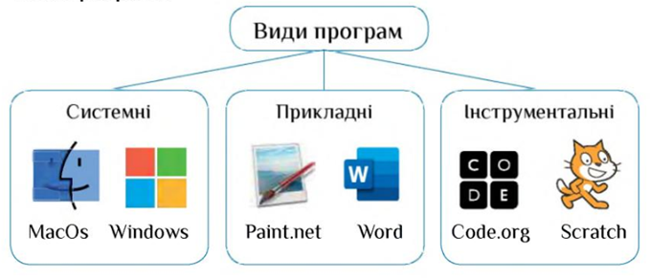

**Перегляньте відео-урок за посиланням:**

<https://youtu.be/YOSIM5x2_4o>

**Завдання:**

Пройдіть **підсумкове тестування** з теми “Інформаційні процеси та системи” за посиланням: <https://naurok.com.ua/test/join?gamecode=5648041>